Министерство образования и науки Республики Татарстан
Муниципальное автономное образовательное учреждение
дополнительного образования детей
«Центр детского технического творчества №5»

Методическая работа
«Изготовление модели ракеты
спортивного класса S6A»

Автор: педагог дополнительного образования
Парамонов Александр Иванович

г. Набережные Челны
2013 г.
1. Пояснительная записка.

Задача педагогов дополнительного образования спортивно-технической направленности – пробуждать у ребят желание заниматься техническим творчеством, формировать мотивацию к инженерной деятельности в школьном возрасте посредством занятий техническим моделированием и конструированием.
Цель занятий в технических объединениях – развивать у обучающихся техническую смекалку, конструкторские и изобретательские способности, расширить область применения полученных знаний на практике.
Большой популярностью среди детей пользуется объединение ракетомоделистов. Как показывает опыт, большой интерес для школьников представляют модели ракет спортивного класса, так как эти модели являются примерами полноценных ракет со всеми основными функциями и характерными признаками. И еще одним достоинством ракетомоделизма является то, что модели можно испытывать на необорудованных площадях. Все это делает ракетомоделизм интересным и доступным.
Тема «Одноступенчатая модель ракеты с одним двигателем. (S-3, S-6)» изучается на занятиях первого года обучения. Основные типы занятий - сообщение новых знаний, комбинированные, занятие - соревнование. Методы, которые педагог использует на занятиях - наглядный, практический, частично-поисковый. Для изготовления модели ракеты спортивного класса S6A понадобилось 30 учебных часов (15 занятий).

Для изготовления модели были использованы следующие материалы и инструменты:
- Чертежная бумага (ватман) толщиной 0,13 мм
- Бумага толщиной 0,16 – 0,18 мм
- Хлопчатобумажная нить диаметром 0,5 – 0,6 мм
- Лавсановая пленка толщиной 0,03 мм
- Резинка – амортизатор
- Лак
- Наждачная бумага
- Клей ПВА
- Цилиндрические оправки диаметром 39,7 мм, 10,3 мм
- Коническая оправка
- Линейка
- Ножницы
- Нож для резки бумаги
- Модельный ракетный двигатель (МРД)

2. Цель и задачи занятий.
Цель: изготовить модель ракеты спортивного класса S6A для участия в республиканских соревнованиях по ракетомоделизму.
Задачи:
- Ознакомить обучающихся с классификацией моделей ракет, общим понятием об особенностях конструкции моделей ракет разных классов;
- Учить выполнять технические рисунки, эскизы, рабочие чертежи отдельных частей объемных моделей;
- Познакомить с правилами сборки, регулировки, испытаний моделей;
- Провести пробные и тренировочные запуски моделей;
- Совершенствовать навыки работы с разными материалами и инструментами;
- Прививать интерес к ракетомоделизму
3. Теоретический материал для проведения занятий.
3.1 Классификация моделей ракет.
По определению Международной подкомиссии при ФАИ — руководящего и контролирующего органа ракетомоделистов — действующей любительской ракетой можно назвать модель, которая движется в воздухе под действием силы тяги, а не аэродинамических сил.
Модели ракет, так же как и их прототипы, отличаются друг от друга по длине, калибру (наибольшему диаметру), удлинению (отношению длины к диаметру), числу двигательных установок (одноступенчатые или многоступенчатые) и назначению.
По назначению все известные типы моделей ракет можно условно разделить на 4 основные группы: наглядные пособия, модели-игрушки, экспериментальные (с двигателем и без двигателя) и спортивные модели.
По определению ФАИ, спортивной моделью ракеты считается изготовленная из неметаллических материалов модель, которая поднимается в воздух за счет тяги, создаваемой модельным ракетным двигателем, без использования аэродинамических подъемных сил. Причем спортивная ракета должна обязательно иметь устройство для ее безопасного возвращения на землю.
К модельному ракетному двигателю (МРД) требования особые: на спортивных моделях разрешается использовать только двигатели промышленного производства, работающие на твердом топливе.
Спортивные модели ракет разделены на 7 категорий:
- S-1—высотные,
- S-2—транспортные,
- S-3— парашютирующие,
- S-4— ракетно-планерные,
- S-5— масштабные высотные (модели-копии на высоту полета),
- S-6—модели с триммером (тормозной лентой),
- S-7— масштабные модели (модели-копии на реализм полета).
Высотные модели ракет (S-1) в зависимости от взлетной массы (до 500 г) и мощности двигателей — полного импульса (до 80 Н с) подразделяются на 4 класса, обозначенных буквами S-1-A, S-1-B и т. д. В моделях этих классов разрешается использовать любое число двигателей, в любой комбинации, но при условии, что их суммарная мощность не будет превышать допустимую мощность двигателей моделей данного класса. На соревнованиях взлетающая модель ракеты не должна исчезать из поля зрения судей-наблюдателей, поэтому моделисты стараются раскрашивать свои модели поярче. Очки начисляются в зависимости от высоты, на которую поднялась модель.
Транспортные модели ракет (S-2) в отличие от высотных несут стандартный полезный груз, установленный ФАИ. Это сплошной, обычно свинцовый цилиндр массой 28,3 г и диаметром 19,1 ±0,1 мм. Размещается он внутри модели таким образом, чтобы его можно было в любой момент извлечь оттуда. Транспортные модели ракет разделены на 3 класса: одиночный (S-2-A), двойной (S-2-B) и открытый (S-2-C). В нашей стране ракетомоделисты соревнуются только в одиночном классе. Модели этого класса отличаются друг от друга по полетной массе, максимальному импульсу двигателя (двигателей) и полезной нагрузке (масса груза — цилиндра). Модели одиночного класса поднимают один цилиндрик (общая масса модели—90 г, импульс—90—100 Н-с), двойного — 2 (180 г, до 40 Н • с) и открытого — 3 (500 г, до 80 Н • с).
Модели парашютирующих ракет (S-3) и ракет с тормозной лентой (S-6) соревнуются на продолжительность полета.
Модели категорий S-3 опускаются на парашюте, а категорий S-6— на тормозной ленте. Время полета ограничено: моделей с парашютом — от 240 до 600 с, с лентой — от 120 до 300 с. Обе категории разбиты на классы, по 4 в каждой. Классы моделей обеих этих категорий отличаются друг от друга массой и импульсом движения. Если в соревнованиях ракетомоделей категории S-6 могут участвовать одноступенчатые модели ракет с одним двигателем и с одной тормозной лентой, сделанной из ткани, тонкой бумаги или пленки, то моделям категории S-3 разрешается иметь несколько парашютов (двигатель тоже один). Время полета секундомеры начинают отсчитывать по первому движению модели на пусковой установке, а кончают — в момент приземления. Отсчет времени заканчивается и в том случае, если модель вышла из поля зрения судей-хронометристов более чем на 10 с. Окончательный результат спортсмена подсчитывается по сумме трех полетов.
Ракетно-планерные модели (категория S-4). Такие ракеты еще называют ракетопланами, это крылатые ракеты. В воздух они поднимаются, как и все модели ракет, за счет силы тяги ракетного двигателя, без использования аэродинамических сил, а потом, когда двигатель отключается, планируют с высоты и плавно приземляются. Основная задача моделей этой категории — продержаться в полете заданное (контрольное) время, можно чуть больше, но не меньше. От того, насколько удачно спроектированы крылья ракетоплана, зависят аэродинамические качества модели, а значит и время полета. В категории S-4 модели делятся на 5 классов: S-4-A—«Воробей», S-4-B—«Стриж», S-4-C—«Ястреб», S-4-D — «Орел», S-4-E —«Кондор». Эти модели отличаются друг от друга по максимальным массе и времени полета, а также мощности двигателя или двигателей.
Высший класс спортивного мастерства — это конструирование и постройка масштабных моделей-копий. В качестве прототипов для постройки моделей ракетомоделисты чаще всего берут зондирующие, геофизические и метеорологические ракеты, ракеты-носители искусственных спутников и космических кораблей. Самые искусные мастера конструируют даже целые ракетные системы со стартовым столом, транспортером и вспомогательным оборудованием. Масштабные модели-копии соревнуются на высоту полета и реализм полета (категории S-5 и S-7).

3.2 Общее устройство модели ракеты.

Любая летающая модель ракеты имеет следующие основные части:
- корпус,
- стабилизаторы,
- парашютирующую систему,
- направляющие кольца,
- головной обтекатель
- двигатель.
Корпус служит для размещения двигателя и парашютирующей системы. К нему крепятся стабилизаторы и направляющие кольца. Для придания модели хорошей аэродинамической формы верхняя часть корпуса оканчивается головным обтекателем. Стабилизаторы нужны для устойчивости модели в полете, а парашютирующая система— для замедления свободного падения. С помощью направляющих колец модель крепят на штангу перед взлетом. Двигатель создает необходимую тягу для полета.

4. Практическая работа.
4.1. Изготовление модели ракеты спортивного класса S6A.
4.1.1. Чертеж модели ракеты класса S6A.

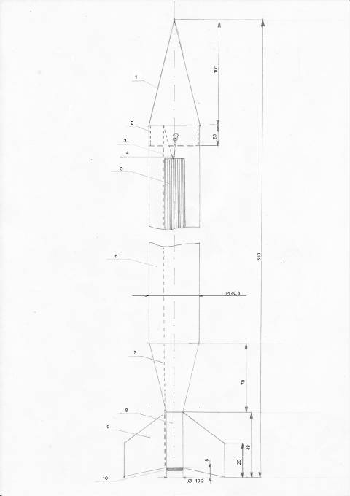

1 – головной обтекатель,
2 – соединительная втулка (юбка),
3 – нить крепления тормозной ленты,
4 – резинка амортизатор,
5 - тормозная лента (стример),
6 – корпус,
7 – хвостовой отсек,
8 – контейнер МРД,
9 – стабилизатор,
10 – двигатель.

4.1.2. Этапы изготовления модели ракеты класса S6A.
Технология изготовления модели ракеты спортивного класса S6A следующая.
- Корпус (рис. 1) склеивают в один слой из чертежной бумаги толщиной 0,13 мм на оправке диаметром 39,7 мм. Волокна бумаги необходимо располагать вдоль оправки. В этом случае бумага скручивается без изломов. Заготовку из бумаги немного увлажняют, оборачивают вокруг оправки и смазывают клеем ПВА шов шириной 5 – 6 мм. После высыхания полученный корпус обрабатывают мелкой наждачной бумагой и покрывают лаком. Рис. 1
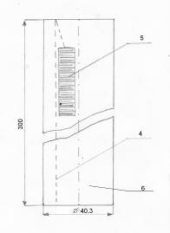
- Хвостовой отсек (рис. 2) склеивают на конической оправке из той же бумаги. Рис. 2
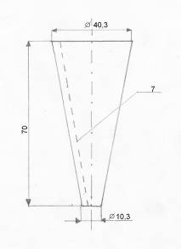
- Контейнер МРД (рис. 3) делают из бумаги на цилиндрической оправке диаметром 10,3 мм.
- Соединяют корпус, хвостовой отсек и контейнер между собой внахлест. Ширина пояса склейки – 2 мм.
- Стабилизаторы (рис. 3) делают из картона или из бальзы. Выбрав форму стабилизатора (рис. 7), изготавливают шаблон, который переносят на бальзовую пластину толщиной 2 мм и вырезаются с помощью канцелярского ножа. Вырезанные заготовки, шлифуются и покрываются лаком. Готовые стабилизаторы приклеивают к контейнеру МРД клеем ПВА. К одному из стабилизаторов прикрепляют хлопчатобумажную нить системы спасения (стример).
Рис. 3
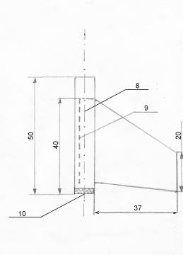

- Головной обтекатель (рис. 4) – конус длиной 105 мм, тоже делают из бумаги. Из нее же изготавливают соединительную втулку. Между собой детали скрепляются при помощи шпангоута. Изнутри к «юбке» втулки приклеивают второй конец нити подвески, в середине которой закрепляют отрезок резинки (амортизатор) длиной 150 мм.

Рис. 4
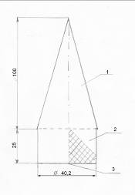

- Тормозная лента (стример) – изготавливают из лавсановой пленки. Ширина ленты от 100 до 130 мм, длина – от 1100 до 1500 мм. Фал (рис. 5) приклеивают лентой «скотч». По краям ленты для усиления подклеить еще узкие полоски. Для увеличения времени полета модели необходимо повысить сопротивляемость тормозной ленты. Для этого ленту – стример предварительно изгибают различными способами (рис. 6). Подвеска тормозной ленты к фалу модели должна быть осевой – типа «вымпел» (рис. 5). Готовую тормозную ленту протирают тальком.

Рис. 5
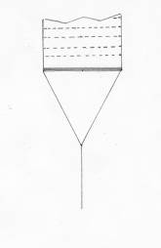

Рис. 6
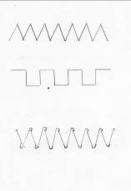
- Перед тем как вложить тормозную ленту в ракету необходимо изготовить пыж. Для этого из трубы диаметром 39,7 мм изготовить резец. Закрепить его в токарном станке и на больших оборотах высверлить отверстие в куске пенопласта толщиной 3 см. Выдавить из трубы полученный кругляк и довести его до нужного диаметра катанием. Готовый пыж вставить в корпус ракеты.

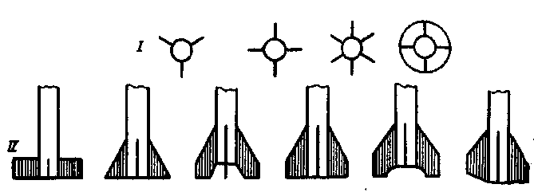
Рис. 7 Виды хвостового оперения: 1 – вид сверху, 2 – вид сбоку

  - Запуск модели ракеты класса S6A.

С целью отбора участника команды ЦДТТ 5 для участия в республиканских соревнованиях по ракетомоделизму проводятся соревнования среди обучающих в ракетомодельном объединении .
Соревнования моделей ракет спортивного класса S6A должны содержать в себе все основные элементы соревнований по ракетомодельному спорту.ФРМС РОССИИ
Каждому участнику предоставляется три попытки, в зачет идет лучший результат, показанный в одной из них.

Стартует модель ракеты класса S6A на двигателе МРД 5 (рис. 8).

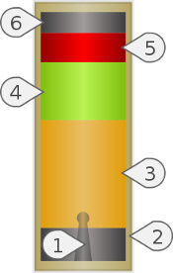

Рис. 8 Устройство модельного ракетного двигателя:
1. Сопло; 2. Оболочка;
3. Топливо; 4. Замедлитель;
5. Вышибной заряд; 6. Пыж

Модели ракет, как правило, стартуют с пусковой установки, набирая на ее направляющих скорость, необходимую для самостоятельного устойчивого полета.
Стартовое оборудование состоит из пускового устройства, пульта управления запуском, проводников для подачи электропитания и воспламенителя.
Пусковое устройство должно ограничивать движение модели по вертикали до тех пор, пока не будет достигнута скорость, надежно обеспечивающая безопасный полет по намеченной траектории. Применять механические приспособления, встроенные в пусковую установку и помогающие при запуске, запрещается Правилами соревнований по ракетомодельному спорту.
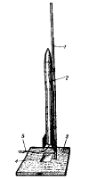
Пусковое устройство для моделей ракет:
1 – направляющий штырь, 2 – модель ракеты,
3 – стартовая плита, 4 – отражатель,
5 – электрозапал.

Первым условием проведения различных испытаний моделей ракет является выполнение требований техники безопасности, поскольку нет ракет абсолютно безопасных.

Заключение.
Модель класса S-6А изготовлена, испытана, готова к участию в соревнованиях муниципального, республиканского и всероссийского уровней.

Список использованной литературы.

1. «Авиамоделирование» О.К. Гаевский, Издательство «Патриот» , 1990 год
2. «Авиационно-техническое творчество или сотвори себе крылья», Н. Орешина, А. Козлов, С. Новиков; Казань, Татарское издательство, 1990 год.
3. «Мир моделей», В.И. Костенко, Ю.С. Столяров; Москва, ДОСААФ, 1989 год.
4. Практикум по черчению (геометрическое и проекционное черчение), под общей редакцией Е.а. Василенко, Москва, Просвещение, 1982 год.
5. «От оригинальных самоделок – к изобретательству», И.А. Ахметов, учебно-методическое пособие, Казань, 2004 год

